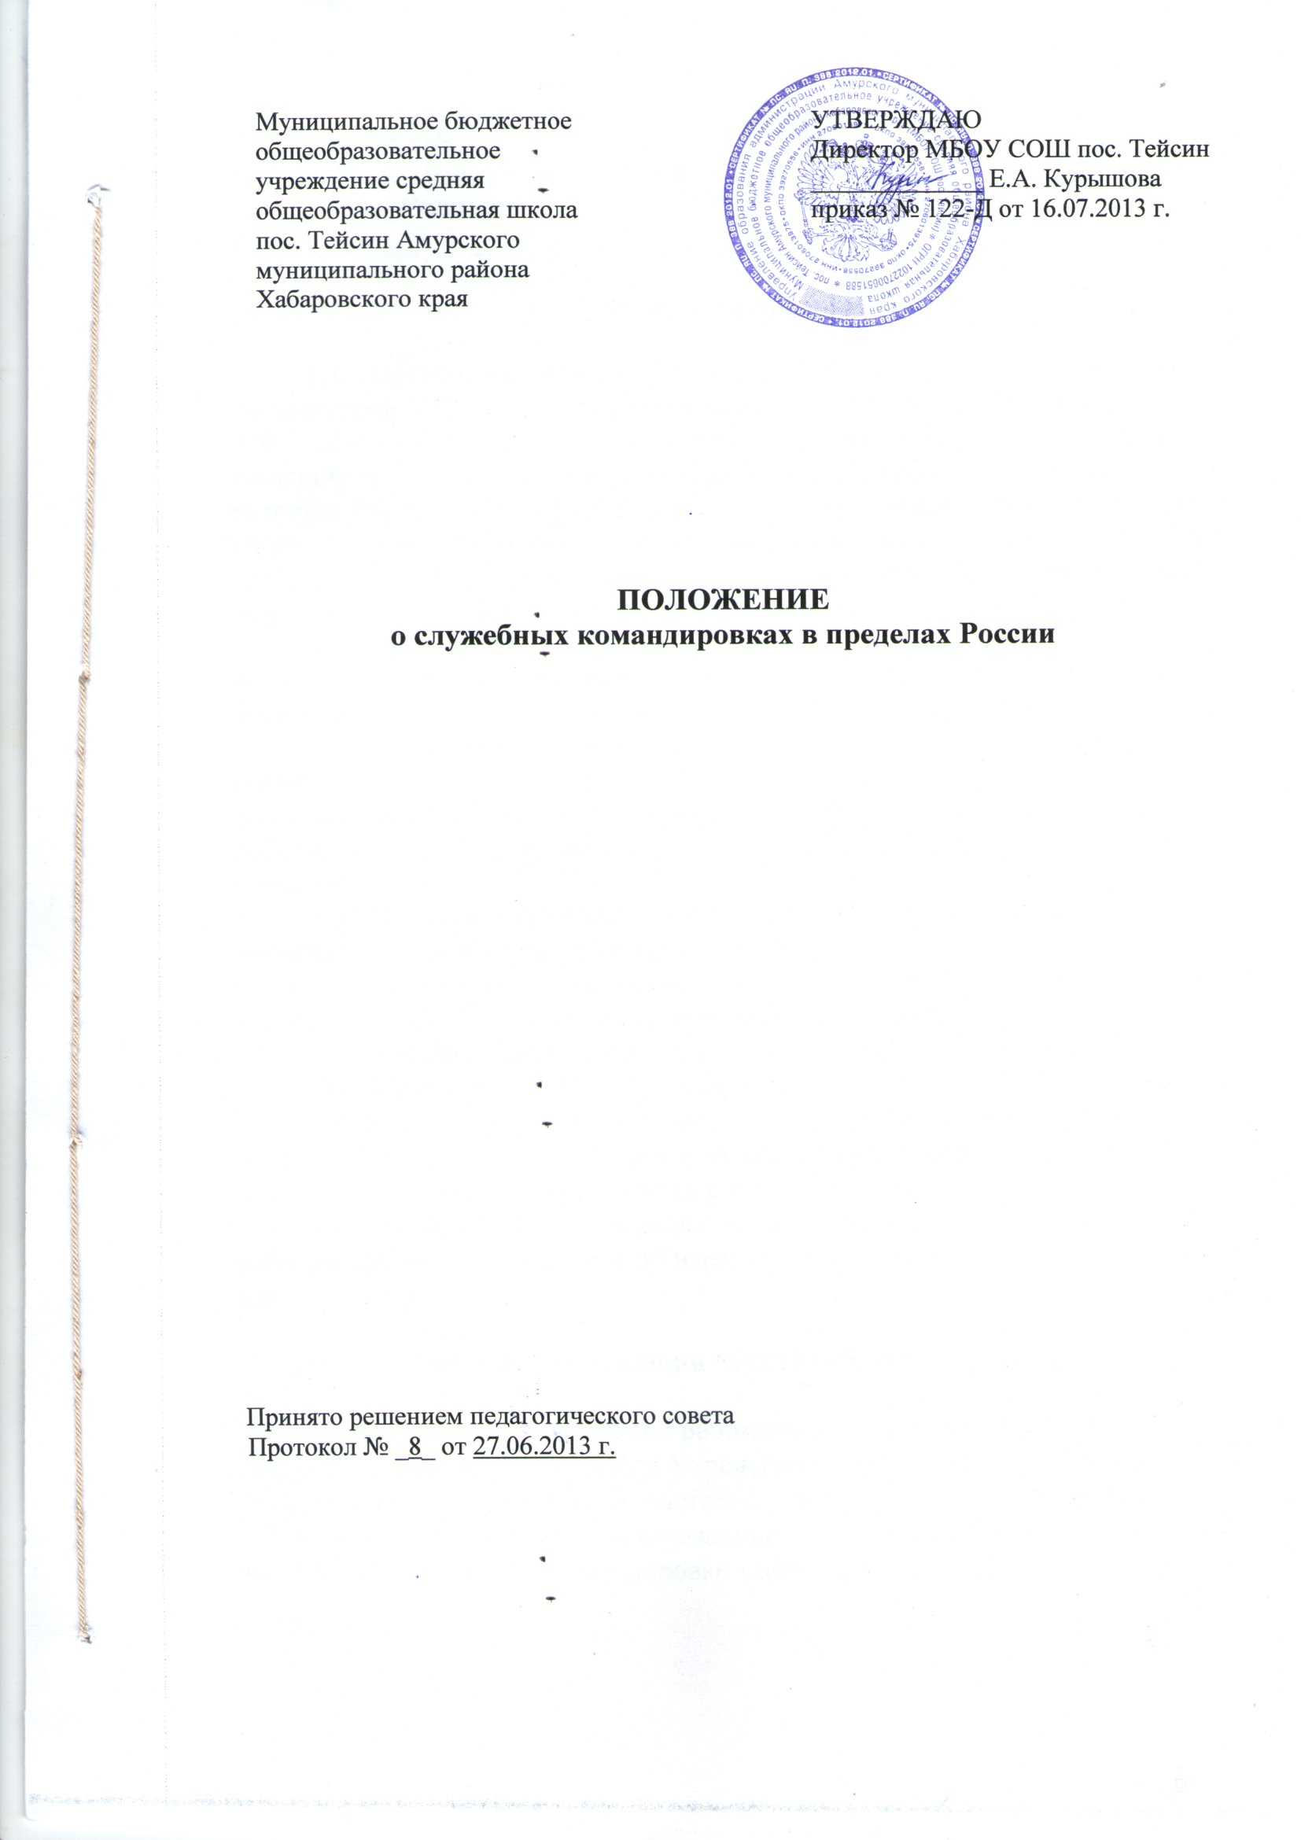
1. Общие положения

1.1. Настоящее положение о служебных командировках разработано в соответствии с Постановлением Правительства РФ от 13 октября 2008 г. № 749 «Об особенностях направления работников в служебные командировки», Приказом Министерства здравоохранения и социального развития РФ от 11 сентября 2009г. № 739 «Об утверждении Порядка и форм учета работников, выбывающих в служебные командировки из командирующей организации и прибывших в организацию, в которую они командированы», Постановлением Правительства РФ от 02.10.2002 № 729 «О размерах возмещения расходов, связанных со служебными командировками на территории Российской Федерации, работникам организаций, финансируемых за счет средств федерального бюджета».
1.2. Настоящее положение определяет порядок направления работников МБОУ СОШ пос. Тейсин (далее-Учреждение) в служебные командировки (далее - командировки), гарантии при направлении работников в командировки, порядок возмещения расходов, связанных с командировками.
1.3. Понятие служебной командировки: служебная командировка - поездка работника по распоряжению работодателя на определенный срок (более 1 рабочего дня) для выполнения служебного поручения вне места постоянной работы, прохождение курсовой подготовки.
1.4. В командировки направляются работники, состоящие в трудовых отношениях с работодателем (Учреждением).
1.5. За командированным работником сохраняется место (должность) и средний заработок, в том числе за время пребывания в пути, а также возмещаются расходы, связанные со служебной командировкой.
1.6. Не допускается направление в командировку и выдача аванса работникам, не отчитавшимся об израсходованных суммах за предыдущую командировку.

2. Порядок оформления служебных командировок

2.1 Выезды в командировки работников Учреждения производятся на основании приказа руководителя Учреждения, руководителя - на основании распоряжения Учредителя. В соответствии с приказом (распоряжением) работнику оформляется командировочное удостоверение, подтверждающее срок его пребывания в командировке (дата приезда в пункт назначения и дата выезды из него).
2.2 Фактический срок пребывания в месте командирования определяется по отметкам о дате приезда в место командирования и дате выезда из него, которые заверяются подписью полномочного должностного лица и печатью, используемой в хозяйственной деятельности организации, в которую командирован работник. В случае если работник командирован в организации, находящиеся в разных населенных пунктах, отметки в командировочном удостоверении о дате приезда и дате выезда делаются в каждой из организаций, в которые он командирован.

3. Срок командировки

3.1. Срок командировки определяется работодателем с учетом объема, сложности и других особенностей служебного поручения.
3.2. Днем выезда в командировку считается дата отправления поезда, самолета, автобуса или другого транспортного средства от места постоянной работы командированного, а днем приезда из командировки - дата прибытия указанного транспортного средства в место постоянной работы. При отправлении транспортного средства до 24 часов включительно днем отъезда в командировку считаются текущие сутки, а с 00 часов и позднее - последующие сутки.
Аналогично определяется день приезда работника в место постоянной работы.
3.3. На работников, находящихся в командировке, распространяется режим рабочего времени и времени отдыха того учреждения, куда командируется работник. Взамен дней отдыха, не использованных во время командировки, другие дни отдыха по возвращении из командировки не предоставляются.
3.4. В случаях, когда по приказу руководителя работник выезжает в командировку в выходной день, ему по возвращении из командировки предоставляется другой день отдыха в установленном порядке.
3.5. Вопрос о явке на работу в день отъезда в командировку и в день прибытия из командировки решается по договорённости с руководителем Учреждения.

4. Размеры и порядок возмещения расходов, связанных с командировкой

4.1. За командированным работником сохраняется место работы (должность) и средний заработок во время командировки, в том числе и за время нахождения в пути. Средний заработок за время нахождения работника в командировке сохраняется за все рабочие дни недели по графику, установленному по месту постоянной работы.
4.2. Командированному работнику возмещаются расходы по найму жилого помещения, проезду к месту командировки и обратно к месту постоянной работы, а также выплачиваются суточные.
4.3. Расходы по найму жилого помещения - в размере фактических расходов, подтвержденных соответствующими документами, но не более 500 рублей в сутки. При отсутствии подтверждающих документов расходы по найму жилого помещения возмещаются в размере 30% от установленной нормы суточных (30% от 270 рублей = 81 рубль) за время нахождения в служебной командировке и в течение первого месяца обучения на курсах повышения квалификации. Расходы по найму жилого помещения выплачиваются в размере 12 рублей за последующие дни обучения на курсах повышения квалификации по истечении одного месяца.
4.4. Расходы по проезду к месту командировки и обратно к месту постоянной работы возмещаются командированному работнику в размере стоимости проезда воздушным транспортом (по билету делового класса (бизнес - класса)), железнодорожным (купейный вагон скорого фирменного поезда) и автомобильным транспортом общего пользования (кроме такси), включая страховые платежи по государственному обязательному страхованию пассажиров на транспорте, оплату услуг по предварительной продаже проездных документов, расходы за пользование в поездах постельными принадлежностями.
4.5. Командированному работнику оплачиваются расходы по проезду транспортом общего пользования (кроме такси) к станции, аэропорту, если они находятся за чертой населенного пункта.
4.6. За время нахождения в командировке, в том числе и в пути к месту служебной командировки и обратно, работнику выплачиваются суточные в размере 270 рублей за каждый день нахождения в командировке и в течение первого месяца обучения на курсах повышения квалификации. Суточные в размере 100 рублей выплачиваются за последующие дни обучения на курсах повышения квалификации по истечении одного месяца.
4.7. При командировках в такую местность, откуда командированный имеет возможность ежедневно возвращаться к месту своего постоянного жительства, суточные не выплачиваются. Если командированный работник по окончании рабочего дня по своему желанию остаётся в месте командировки, то при предоставлении документов о найме жилого помещения расходы по найму ему возмещаются в размерах, предусмотренных п.4.3 настоящего Положения.
4.8. Вопрос о том может ли работник ежедневно возвращаться из места командировки к месту своего постоянного жительства, в каждом конкретном случае решается руководителем Учреждения, с учетом дальности расстояния, условий транспортного сообщения, характера выполняемого задания, а также необходимости создания работнику условий для отдыха.
4.9. Работнику, работающему по совместительству, при командировании сохраняется средний заработок у того работодателя, который направил его в командировку. В случае направления такого работника в командировку одновременно по основной работе и работе, выполняемой на условиях совместительства, средний заработок сохраняется у обоих работодателей, а возмещаемые расходы по командировке распределяются между командирующими работодателями по соглашению между ними.
4.10. При направлении работника в однодневную командировку, не являющуюся служебной в соответствии с п.1.3 настоящего Положения, для решения производственных вопросов с Учредителем, внебюджетными фондами, налоговыми органами и другими организациями, Учреждение компенсирует ему расходы по проезду к месту командировки и обратно. Табелируется данный работник согласно установленной норме рабочего времени. Расчёт по среднему в данном случае не производится. В соответствии с приказом руководителя работнику оформляется командировочное удостоверение либо маршрутный лист с указанием даты и цели данной командировки.

5. Порядок предоставления отчета о командировке

5.1. В течение трех дней со дня возвращения из командировки работник обязан предоставить в бухгалтерию Учреждения авансовый отчет об израсходованных им суммах с приложением необходимых документов.
5.2. К авансовому отчету прилагаются следующие документы:

- командировочное удостоверение с отметками о прибытии и
выбытии из командировки, заверенными печатью;

- документы, подтверждающие расходы по найму жилого помещения;

- документы, подтверждающие расходы на проезд.

5.3. Данное положение распространяется на правоотношения, возникшие с 01 января 2013 года.

